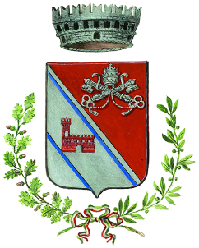
COMUNE DI GRUMOLO DELLE ABBADESSE
(Provincia di Vicenza)

PARCO AUTO ANNO 2021

Ford Fiesta Targa EF396VF
Ford Fusion Targa DM345CY

